Конспект мероприятия по профилактике коронавирусной инфекции для детей «Осторожно, микробы»
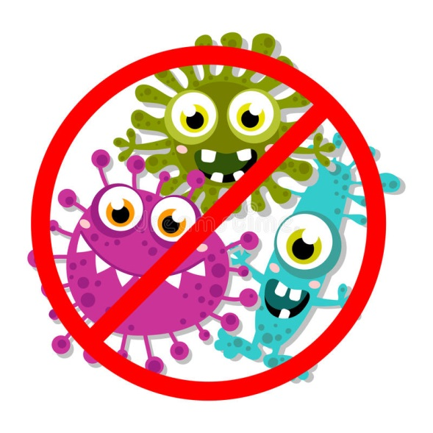
Цель: закреплять представления детей о значении для здоровья санитарно–гигиенических мероприятий, формировать представления о причине некоторых заболеваний–микробах.
Задачи:
Образовательные задачи:
Продолжать формирование у детей элементарных представлений о микробах и вирусах, о мерах защиты от инфекции. Рассмотреть возможные ситуации, опасные для здоровья.
Развивающие задачи:
Развивать познавательную активность, любознательность, стремление детей к экспериментированию, анализировать результаты; развивать внимание, инициативу и самостоятельность детей. Развивать понимание значения гигиенических процедур, умение применять имеющиеся знания в практических ситуациях.
Воспитательные задачи:
Воспитывать доброе, чуткое отношение друг к другу и окружающему миру, бережное отношение к здоровью.
Материалы и оборудование:
Мяч, дидактическая игра «Цветок здоровья», картинки с чихающими людьми, мука, прозрачный графин с водой, марганец.

Ход мероприятия:
Воспитатель: Здравствуйте, ребята, а вы знаете, что значит слово «здравствуйте»? (Ответы детей)
Воспитатель: Отгадайте загадки:
- Педиатра ты не бойся,
Не кричи, не беспокойся,
Понапрасну ты не плачь,
Это добрый детский …
Дети: Врач!
- Бой микробам и бациллам:
Моем ручки чисто с…
Дети: Мылом!
- Измерит он температуру
И поможет нам понять,
Можно ли идти гулять.
Дети: Градусник!
Воспитатель: Вы догадались о чём мы сегодня поговорим? (Ответы детей)
Воспитатель: Скажите, ребята, кто из вас болел в этом году? (Ответы детей)
Воспитатель: Как вы себя чувствовали? (Ответы детей)
Воспитатель: Чем вы болели? (Ответы детей)
Воспитатель: Вы знаете, что полезно, а, что вредно для здоровья? (Ответы детей)
Воспитатель: Мы сейчас проверим, поиграем с вами в игру.
Игра с мячом «Что полезно для здоровья, что вредно для здоровья»
Игра проводится по принципу игры «Съедобное-несъедобное». Воспитатель бросает мяч одному из детей, если он называет то, что полезно для здоровья (например - мыть руки), то ребёнок должен поймать мяч, а, если воспитатель называет, что-то вредное для здоровья, то ребёнок мяч не ловит.
Беседа о микробах
Воспитатель: Ребята, как выдумаете, что случилось с этим человеком (воспитатель показывает картинку с человеком, который чихает).
Дети: Этот человек чихает. Воспитатель: А знаете ли вы, почему при кашле и чихании надо прикрывать нос и рот? (Дети высказывают свои предположения)
Воспитатель: Да, действительно, при чихании разбрасывается множество капелек слюны, а в них могут быть опасные микробы и вирусы. Эти капельки разлетаются на большое расстояние и могут долго находиться в воздухе, и этот воздух вдыхают окружающие. Капельки опускаются на различные предметы, пищу, которую мы едим. И поэтому мы можем заболеть. Ребята, а кто знает, как правильно прикрывать нос и рот во время чихания? (Демонстрируются изображения людей, которые при чихании закрывают лицо рукой, платком и чихающим в сгиб локтя.

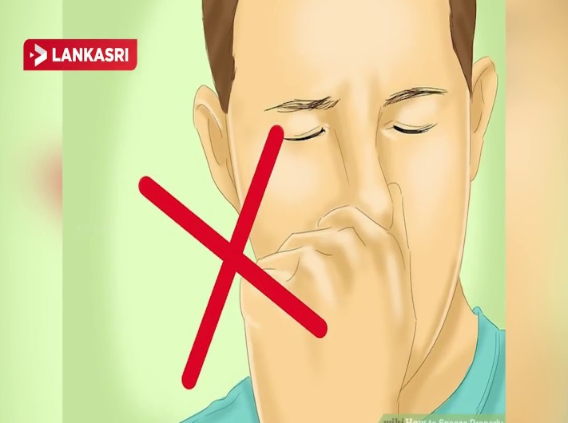
Воспитатель: Как вы думаете, кто из больных поступает правильно?
Дети: нужно чихать в сгиб локтя.
Воспитатель: Ребята, а что же такое микробы? (Дети высказывают свои предположения)
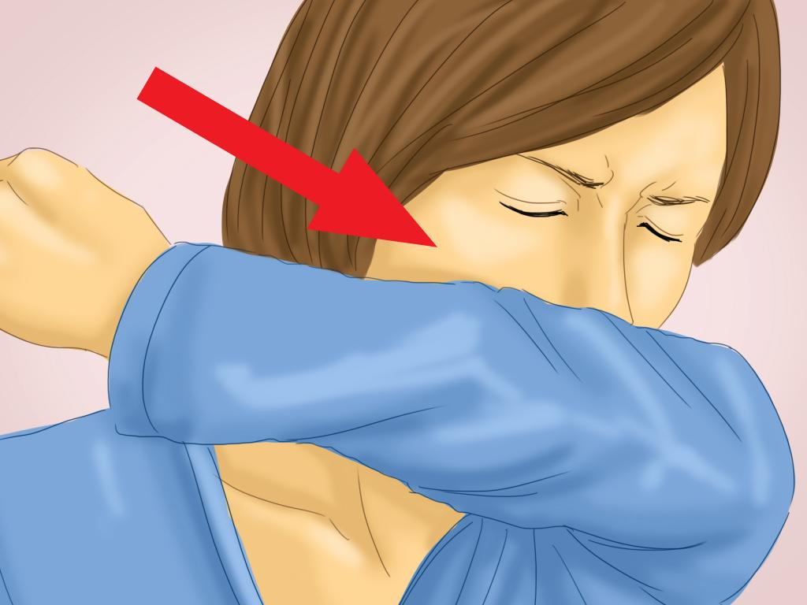
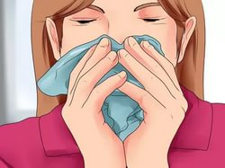
Воспитатель: Микробы есть практически во всем, что нас окружает. Микробы - это очень маленькие живые существа. Они невидны простым глазом. Давайте посмотрим, как выглядят разные микробы, вирусы и бактерии под микроскопом. У них нет ни рук, ни ног, ни рта, ни носа. Нет желудка, сердца и легких. Это простые шарики или палочки, но они так же, как и мы, едят, дышат, передвигаются. (Показ изображения микробов под микроскопом)

Стихотворение о микробах

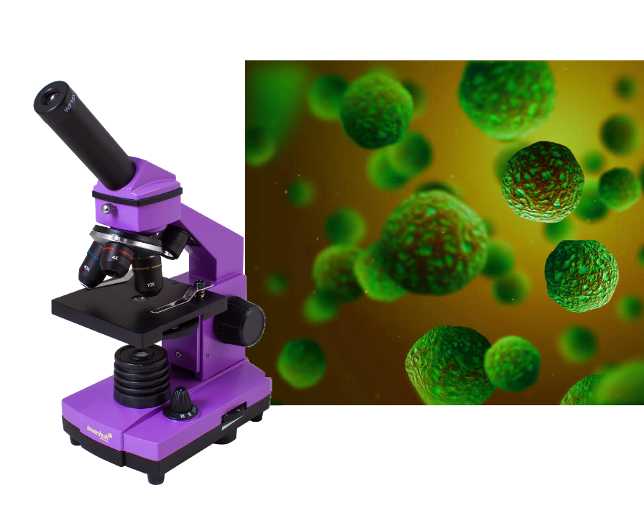
Там, где грязь, живут микробы, мелкие - не увидать.
Их, микробов, очень много, невозможно сосчитать.
Мельче комаров и мошек в много-много тысяч раз.
Тьма невидимых зверушек жить предпочитает в нас.
Если грязными руками кушать или трогать рот,
От микробов непременно сильно заболит живот.

Воспитатель: У некоторых микробов есть хвостики, которые крутятся, как пропеллеры. Другие прыгают, как мячики, а третьи переносятся людьми и животными. Например, прилипли микробы к рукам, а человек взял яблоко грязными руками и начал есть. Или собака гуляла по улице, к ней прилипли микробы, ребенок погладил собаку, а руки не помыл, взял печенье и начал есть. Вот и попали микробы в организм. А теперь я начну, а вы продолжите: ребенок развернул конфету, она упала на пол… как микробы попали в организм? Как вы думаете, можно подбирать и есть упавшие продукты? Почему? Но если упало яблоко, его можно помыть.

Опыт:
Воспитатель: Микробы существа могущественные, хоть и невидимые. Стоит им пробраться в тело человека, сразу начинают разбойничать и размножаться внутри, их становится все больше и больше, и человек начинает болеть. Ребята, представьте, что графин с водой – это наш организм, а марганец – микробы. Сейчас в воду опустим марганец. Скажите, что происходит, почему так все окрасилось в розовый цвет? Ребята, а могут микробы попасть внутрь человека во время еды?
Дети: Могут, если есть овощи и фрукты немытыми.
Вывод: Надо мыть с мылом руки перед едой, мыть фрукты, овощи водой, чтобы смыть всех микробов.
Физкультминутка
Чтоб головка не болела
Ей вращаем вправо, влево.
А теперь руками крутим,
И для них разминка будет.
Тянем наши ручки к небу,
В стороны разводим.
Повороты вправо-влево
Плавно производим.
Наклоняемся легко,
Достаем руками пол!
Потянули плечи, спинки
А теперь конец разминки.

Исследовательская игра «Чистые ручки»
Воспитатель предлагает детям представить, что на руках каждого человека есть микробы, которые мы не можем увидеть. Для демонстрации педагог посыпает детям руки мукой и показывает, как микробы «передаются» от человека к человеку, оседают на предметы общего пользования, игрушки. Ребята самостоятельно делают умозаключения, что для профилактики различных заболеваний, в том числе короновируса, необходимо соблюдать чистоту рук, тщательно мыть руки мылом.

Игра «Цветок здоровья»
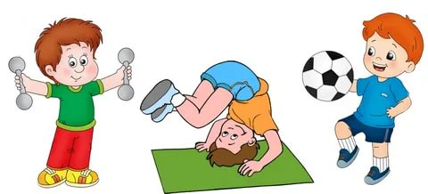
Воспитатель: Сейчас я предлагаю вам поиграть в одну интересную игру. Я приготовила для вас необычный цветок, называется он «Цветок здоровья». На обратной стороне лепестка картинка. Вам нужно выбрать один из лепестков и рассказать, о том, что изображено на картинке. (На моём лепестке человек в маске.- она помогает защититься от микробов и т. д.)
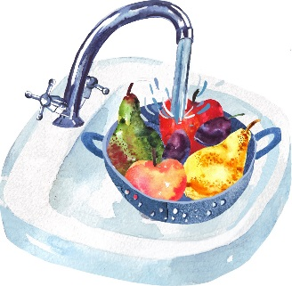

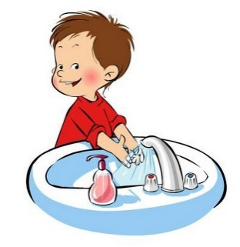

Рефлексия
Воспитатель: Что нужно делать, чтобы не заболеть?
Дети: Носить маску, мыть руки перед едой, хорошо и правильно питаться, много гулять на свежем воздухе, заниматься спортом.
Воспитатель: А если, всё-таки, заболели? Что нужно делать и к кому обратиться?
Дети: Обратиться к врачу, принимать назначенные лекарства.
Воспитатель: Молодцы ребята, теперь я уверена в том, что вы знаете как сохранить свое здоровье. Пообещайте мне, что вы будете соблюдать правила гигиены и защищаться от микробов. А мне остается пожелать вам, чтобы вы были здоровы!

